KTS kl. 1BP/ chłopcy 05.06.2020
Bardzo proszę o wykonanie poniższych ćwiczeń i wysłanie rozwiązań na adres mailowy: sosw1234@wp.pl lub na Messengera.
W razie pytań proszę o kontakt.
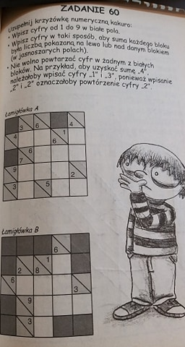
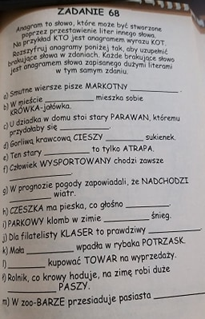
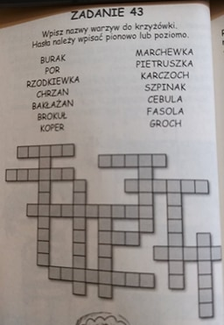

Pozdrawiam, M. Orłowska-Borkowska

